ВНИМАНИЕ!!!
Данный материал только для юношей.

Добрый день. Мы продолжаем предмет ОБЖ, раздел «Основы военной службы».

Сегодня мы с Вами продолжим рассматривать тему: «Огневая подготовка» где мы с Вами рассмотрим:
Основные правила стрельбы
Основы стрельбы включают теоретические положения, которые необходимы для понимания процессов, происходящих при стрельбе, и усвоения приемов и правил стрельбы.
Правила стрельбы включают основные положения и рекомендации по подготовке и ведению стрельбы. Ими руководствуются при стрельбе по различным целям в любых условиях для надежного выполнения огневых задач с наименьшим расходом боеприпасов и времени.

Явление выстрела
Выстрелом называется выбрасывание пули (снаряда) из канала ствола под действием пороховых газов, образующихся при сгорании порохового заряда. Он происходит в очень короткий промежуток времени (0,001 - 0,06 с). От удара бойка по капсюлю патрона возникает пламя, воспламеняющее пороховой заряд; при этом образуется большое количество сильно нагретых газов, которые, увеличиваясь в объеме, создают высокое давление, действующее во все стороны с одинаковой силой. Под давлением газов 250 - 500 кгс/см2 (1 кгс/см2 ≈ 0,1 МПа) пуля сдвигается с места, врезается в нарезы и получает вращательное движение. Порох продолжает гореть, а, следовательно, количество газов (объем и давление) в канале ствола увеличивается. Наибольшей величины (2 800 кгс/см2) давление газов достигает, когда пуля пройдет 4 - 6 см пути. Затем вследствие быстрого увеличения скорости движения пули объем запульного пространства увеличивается быстрее притока новых газов и давление начинает падать. К моменту вылета пули из канала ствола оно составляет 300 - 900 кгс/см2. Однако скорость движения пули в канале ствола возрастает, так как газы, хотя и в меньшей степени, продолжают на нее давить. Пуля продвигается по каналу ствола с непрерывно возрастающей скоростью и выбрасывается наружу по направлению оси канала ствола. Раскаленные газы, истекающие из канала ствола вслед за пулей, при встрече с воздухом образуют пламя и ударную волну, которая является источником звука при выстреле.
Далее полет пули в воздухе продолжается по инерции и в значительной степени зависит от ее начальной скорости.

Начальная скорость
Начальной скоростью пули называется скорость, с которой пуля покидает канал ствола,- скорость движения пули у точки вылета.
Начальная скорость пули - одна из важнейших характеристик боевых свойств оружия. Возрастание начальной скорости увеличивает дальность полета пули, ее пробивное и убойное действие, уменьшает влияние внешних условий на ее полет.
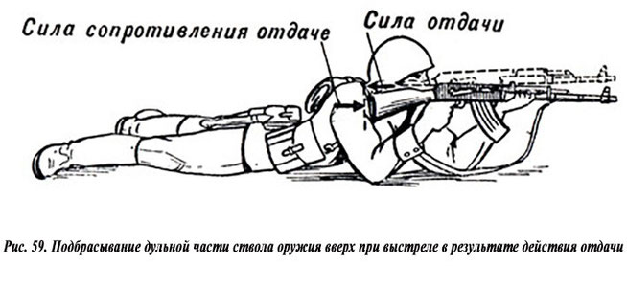
Величина начальной скорости пули зависит от длины ствола, массы пули, массы порохового заряда и от других факторов. Чем длиннее ствол (до известных пределов), тем дольше действуют на пулю пороховые газы и тем больше ее начальная скорость.

Ввиду того что давление газов в канале ствола действует во все стороны с одинаковой силой, при выстреле оно не только выталкивает пулю вперед, но и отталкивает оружие назад. Движение оружия (ствола) назад во время выстрела называется отдачей. Отдача стрелкового оружия ощущается в виде толчка в плечо, руку или в грунт. Действие отдачи оружия характеризуется величиной скорости и энергии, которой оно обладает при движении назад. Скорость отдачи оружия примерно во столько раз меньше начальной скорости пули, во сколько раз пуля легче оружия. Энергия отдачи у автомата не превышает 2 кгс • м (19,6 Дж) и воспринимается стреляющими безболезненно.
Сила давления пороховых газов (сила отдачи) и сила сопротивления отдаче (упор приклада, рукоятки, центр тяжести оружия и т. д.) расположены не на одной прямой и направлены в противоположные стороны. Они образуют пару сил, под действием которой дульная часть оружия отклоняется кверху (рис. 59). Отклонение тем больше, чем больше плечо этой пары сил. Кроме того, при выстреле ствол оружия совершает колебательные движения - вибрирует. В результате вибрации дульная часть ствола в момент вылета пули может также отклониться от первоначального положения в любую сторону (вверх, вниз, вправо, влево). Величина этого отклонения увеличивается при неправильном использовании упора для стрельбы, загрязнении оружия и т. п.
Влияние вибрации ствола, отдача оружия и другие причины приводят к образованию угла между направлением оси канала ствола; до выстрела и ее направлением в момент вылета пули из канала ствола; этот угол называется углом вылета. Угол вылета считается положительным, когда ось канала ствола в момент вылета пули выше ее положения до выстрела, и отрицательным, когда она ниже. Для обеспечения однообразия угла вылета и уменьшения влияния отдачи на результаты стрельбы необходимо точно соблюдать приемы стрельбы и правила ухода за оружием.

Образование траектории
В момент выстрела ствол автомата в зависимости от угла возвышения занимает определенное положение. Полет пули в воздухе начинается по прямой линии, представляющей продолжение оси канала ствола в момент вылета пули. Эта линия называется линией бросания. При полете в воздухе на пулю действуют две силы: сила тяжести и сила сопротивления воздуха. Сила тяжести все больше и больше отклоняет пулю вниз от линии бросания, а сила сопротивления воздуха замедляет движение пули в воздухе, стремится опрокинуть ее головной частью назад. Под действием этих двух сил пуля продолжает полет по кривой, расположенной ниже линии бросания (рис. 60). Кривая линия, которую описывает центр тяжести пули при полете в воздухе, называется траекторией. Форма траектории зависит от величины угла возвышения и влияет на величину дальности прямого выстрела, прикрытое, поражаемое и мертвое пространство. С увеличением угла возвышения высота траектории и полная горизонтальная дальность полета пули увеличиваются, но это происходит до известного предела. За этим пределом высота траектории продолжает увеличиваться, а полная горизонтальная дальность уменьшаться.

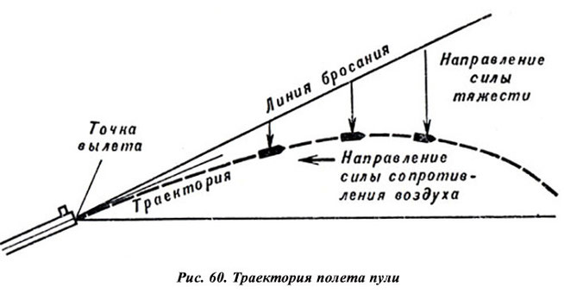
Угол возвышения, при котором полная горизонтальная дальность полета пули становится наибольшей, называется углом наибольшей дальности. Величина угла наибольшей дальности для пуль различных видов оружия составляет около 35°.
Траектории, получаемые при углах возвышения, меньших угла наибольшей дальности, называются настильными.

Прямой выстрел и его практическое значение
Прямым выстрелом называется выстрел, при котором траектория полета пули не поднимается над линией прицеливания выше цели на всем своем протяжении (рис. 61). Практическое значение его заключается в том, что в напряженные моменты боя стрельба может вестись без перестановки прицела, при этом точка прицеливания по высоте будет выбираться по нижнему обрезу цели.
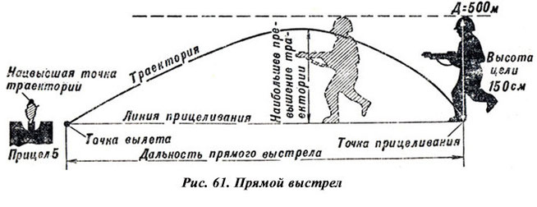
Дальность прямого выстрела зависит от высоты цели и настильности траектории. Чем выше цель и настильнее траектория, тем больше дальность прямого выстрела и, следовательно, расстояние, на котором цель может быть поражена с одной установкой прицела. Это дает возможность ускорить поражение цели, упредить противника в ответном выстреле.

Прикрытое, поражаемое и мертвое пространство
Пространство за укрытием, не пробиваемым пулей, от его гребня до точки встречи называется прикрытым пространством (рис. 62).
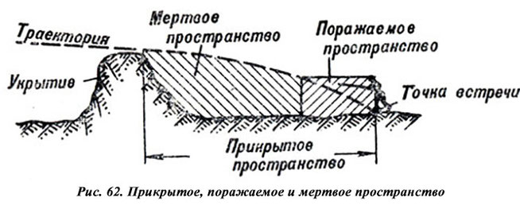
Прикрытое пространство тем больше, чем выше укрытие и настильнее траектория.
Часть прикрытого пространства, на котором цель не может быть поражена при данной траектории, называется мертвым (непоражаемым) пространством. Оно тем больше, чем больше высота укрытия, меньше высота цели и настильнее траектория. Прикрытое и мертвое пространство необходимо умело использовать для защиты от огня противника.

Часть прикрытого пространства, на которой цель может быть поражена, составляет поражаемое пространство - расстояние, на котором нисходящая ветвь траектории не превышает высоты цели.
Поражаемое пространство зависит от высоты цели, настильности траектории и угла падения. Его практическое значение в том, что оно компенсирует ошибки, допускаемые при определении установки прицела, и позволяет округлять измеренную дальность до цели в большую сторону.

Способы определения дальности и применение формулы тысячной
Дальность до цели обычно определяется глазомерно (в любых условиях обстановки) и по ее угловой величине. Глазомерно дальность определяется: сравнением ее с известной дальностью до местного предмета (ориентира) ; по отрезку местности, хорошо запечатлевшемуся в зрительной памяти; по степени видимости и кажущейся величине цели. Дальность до цели по угловым величинам, если известен размер цели (высота, ширина или длина), можно определить по формуле тысячной*
* (Тысячная-угловая величина, равная 1/1000 радиана или центральному углу, опирающемуся на дугу, равную 1/6000 части окружности.)
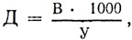
где Д - дальность до цели в метрах; В - высота (ширина или длина) цели в метрах; У - угловая величина цели в тысячных. Угловые величины целей измеряются в тысячных с помощью полевого бинокля или другого прибора наблюдения - по угломерным шкалам этих приборов (рис. 63). Величина одного большого деления шкалы соответствует 10 тысячным, малого - 5 тысячным (записывается 0 - 10, 0 - 05).
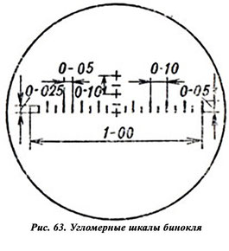
Например, угловая величина наблюдаемого в бинокль человека (средний рост которого 1,7 м) равна одному малому делению сетки бинокля (0-05). Следовательно, дальность до человека
Угловые величины цели можно определить также с помощью подручных предметов (линейки, карандаша, спичечной коробки) и с помощью пальцев руки. Для этого нужно знать значение этих предметов в тысячных:
1 мм линейки - 0 - 02;
карандаш круглый - 0,12;
спичечная коробка: по длине - 0 - 90; по ширине - 0 - 60; по высоте - 0 - 30;
пальцы руки: большой - 0 - 40; указательный - 0 - 30; мизинец - 0 - 20.
Например, если при определении угловой величины цели с помощью линейки расстояние между краями цели по ширине, высоте или длине будет 4 мм, то угловая величина цели равна 0 - 02 X 4 = = 0 - 08.
Точность определения угловых величин цели с помощью подручных предметов зависит от точности выноса их на расстояние 50 см от глаз.

Элементы наводки
Наводка - придание оси канала ствола автомата необходимого для стрельбы положения в пространстве. Она включает следующие элементы: взятие ровной мушки и совмещение ее с точкой прицеливания (рис. 64). Точка на цели, в которую наводится автомат, называется точкой прицеливания. Взятие ровной мушки - это правильное совмещение мушки с прорезью прицельной планки. Ее вершина должна быть видна в центре прорези прицельной планки на одном уровне с ее верхними краями.

Выбор прицела и точки прицеливания при стрельбе по неподвижным целям
Прицел и точка прицеливания выбираются с таким расчетом, чтобы при стрельбе средняя траектория проходила посредине цели. При стрельбе из автомата на дальность до 300 м огонь следует вести, как правило, с прицелом 3 или "П", прицеливаясь в нижний край цели или в середину, если цель высокая (бегущие фигуры и т. п.). Например, при стрельбе из автомата по цели "Грудная фигура" на дальности 100 м точку прицеливания удобно выбрать на нижнем обрезе цели и огонь вести с прицелом "П". При этом превышение траектории над линией прицеливания на этой дальности равно 25 см, что соответствует прохождению траектории через центр цели.
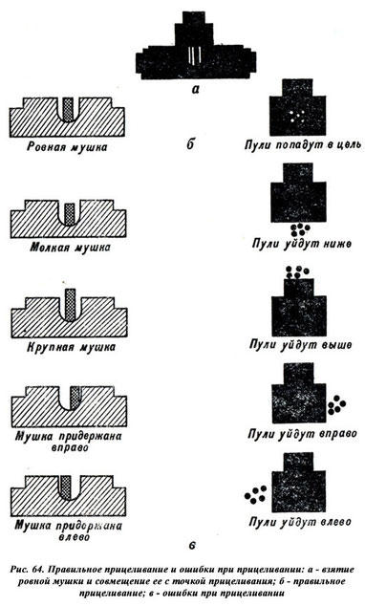
При стрельбе на дальности, превышающие 300 м, прицел устанавливается соответственно расстоянию до цели, округленному до целых сотен метров. За точку прицеливания, как правило, принимается середина цели. Если условия обстановки не позволяют изменять установку прицела в зависимости от расстояния до цели, то в пределах дальности прямого выстрела огонь следует вести с прицелом "П", прицеливаясь в нижний край цели.
Поправки на превышение местности над уровнем моря и на угол места цели вносятся в установку прицела только при стрельбе в горах на расстояние свыше 400 м.
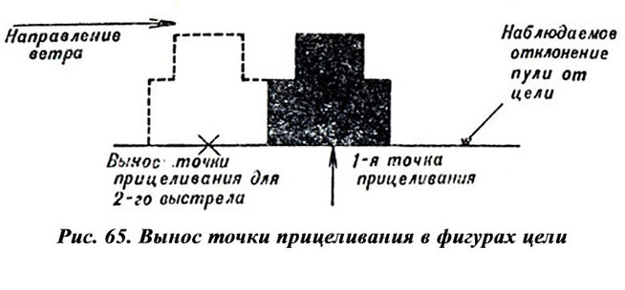
Боковой ветер оказывает значительное влияние на полет пули, отклоняя ее в сторону. Поправка на боковой ветер учитывается выносом точки прицеливания в метрах, фигурах цели, или делениях целика (при стрельбе из пулемета). При этом отсчет выноса точки прицеливания производится от середины цели в ту сторону, откуда дует ветер (рис. 65).

По теме «Огневая подготовка» мы с Вами рассмотрели все вопросы, теперь нам необходимо при нахождении в колледже провести практические стрельбы с электронной пневматической винтовки.

